**МІНІСТЕРСТВО ОСВІТИ І НАУКИ УКРАЇНИ**

**НАЦІОНАЛЬНИЙ ТЕХНІЧНИЙ УНІВЕРСИТЕТ УКРАЇНИ «КПІ»**

**ІНСТИТУТ ПРИКЛАДНОГО СИСТЕМНОГО АНАЛІЗУ  
КАФЕДРА СИСТЕМНОГО ПРОЕКТУВАННЯ**

Лабораторна робота №1

З курсу: «Проектування інформаційних систем»

Виконала:

Студентка 4 курсу

Групи ДА-72

Жужа Ангеліна

Київ – 2020

## Мета роботи: роботи: за допомогою системи контролю версій завантажити коди програми у репозіторій. Відтворити типовий цикл розробки програмного забезпечення з використанням системи контролю версій.

**Хід роботи**

1. Склонуємо локально репозиторій

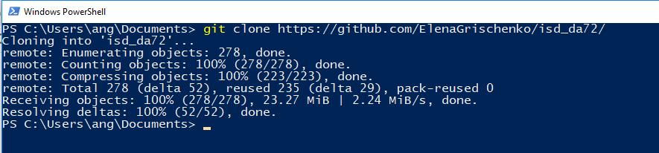

1. Перейдемо на гілку dev

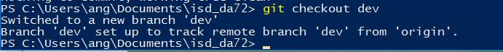

1. Створили та перейшли на особисту гілку zhuzha



1. Створюємо документ з назвою проекта

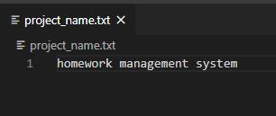

1. Додаю документ “project_name.txt” у систему трекінгу git

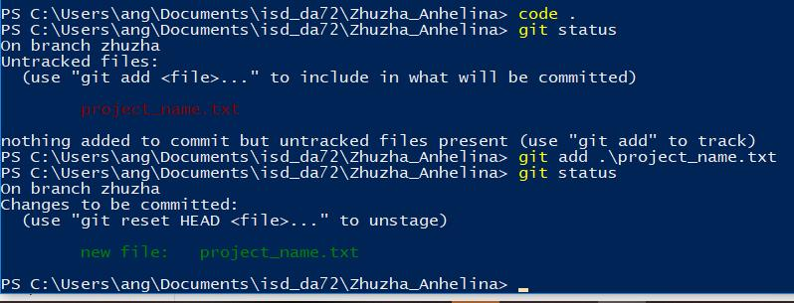

1. Додаю нову гілку zhuzha до репозиторія

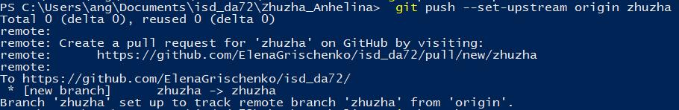

1. Комміт на гілку

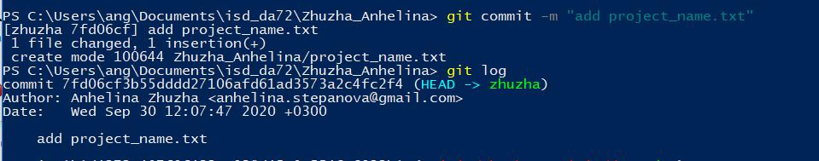

1. Зробимо push

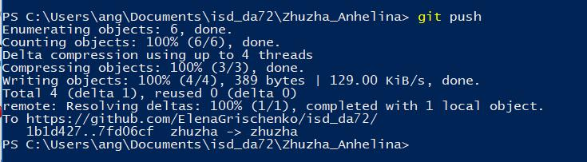

1. У інтерфейсі зробимо pull request

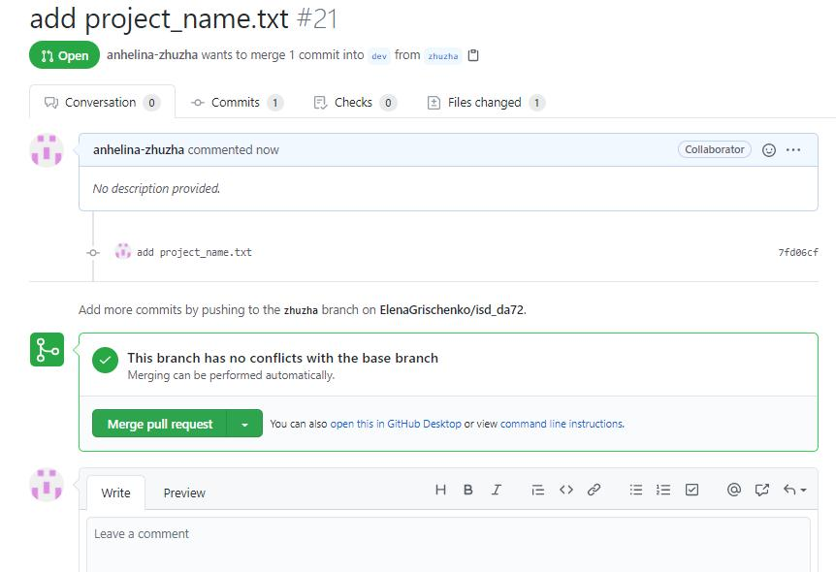

1. Merge pull request

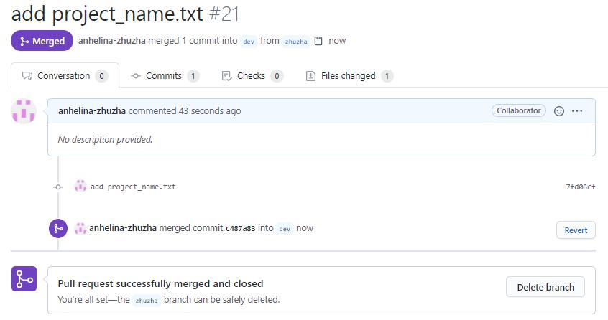

1. Інформація про merged pull request

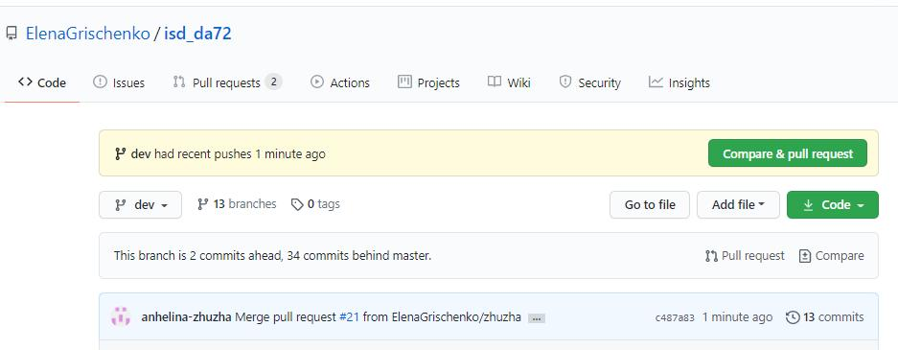

**Висновок**: у даній лабораторній роботі отримала навички роботи з системою контролю версій GitHub. Було створено власну гілку “zhuzha” у репозиторії, яку пізніше ми злили з гілкою dev. Також у лабораторній роботі ми клонували репозиторій локально за допомогою операції git clone. Додавали тескт за назвою особистого проекта у нашу папку.